Tabla 1: Caso de prueba BD visita programada

|  |  |
| --- | --- |
| Campo a diligenciar | Orientado a la integridad de la vista contenedora del Json para la generación correcta de la ruta |
| ID Caso de prueba | 1 |
| Nombre de caso | RutaTestCase (TestCase) |
| Descripción | Se probará la respuesta de una buena inserción y muestra de datos requeridos. |
| Precondiciones | No aplica. |
| Paso y condiciones ejecución | Pasos detallados del caso de prueba en conjunto con los datos de muestra para el testeo |
| Responsable ejecución | Jefe de Proyecto, Administrador |

Tabla 2: Caso de prueba BD paciente e integridad de herencia

|  |  |
| --- | --- |
| Campo a diligenciar | Orientado al número de pacientes en conjunto de sus respectivos update |
| ID Caso de prueba | 2 |
| Nombre de caso | PacienteTestCase (TestCase) |
| Descripción | Se probará la respuesta de una buena inserción y muestra de datos requeridos. |
| Precondiciones | No aplica. |
| Paso y condiciones ejecución | Pasos detallados del caso de prueba en conjunto con los datos de muestra para el testeo |
| Responsable ejecución | Jefe de Proyecto, Administrador |

Tabla 3: Caso de prueba BD Ruta

|  |  |
| --- | --- |
| Campo a diligenciar | Orientado al buen uso e inserción de datos para generar la ruta |
| ID Caso de prueba | 3 |
| Nombre de caso | RutaTestCase (TestCase) |
| Descripción | Se probará la respuesta de una buena inserción y muestra de datos requeridos. |
| Precondiciones | Tabla de visitas programadas, Pacientes creada y poblada con datos válidos |
| Paso y condiciones ejecución | Pasos detallados del caso de prueba en conjunto con los datos de muestra para el testeo |
| Responsable ejecución | Jefe de Proyecto, Administrador |

Tabla 4. Caso de prueba Ruta

|  |  |
| --- | --- |
| Campo a diligenciar | Orientado la conexión de la API con la tabla de Ruta |
| ID Caso de prueba | 4 |
| Nombre de caso | RutaTestCase (TestCase) |
| Descripción | Se probará la respuesta de una buena inserción y muestra de datos requeridos. |
| Precondiciones | Tabla de visitas programadas, Pacientes creada y poblada con datos válidos. |
| Paso y condiciones ejecución | Pasos detallados del caso de prueba en conjunto con los datos de muestra para el testeo |
| Responsable ejecución | Jefe de Proyecto, Administrador |

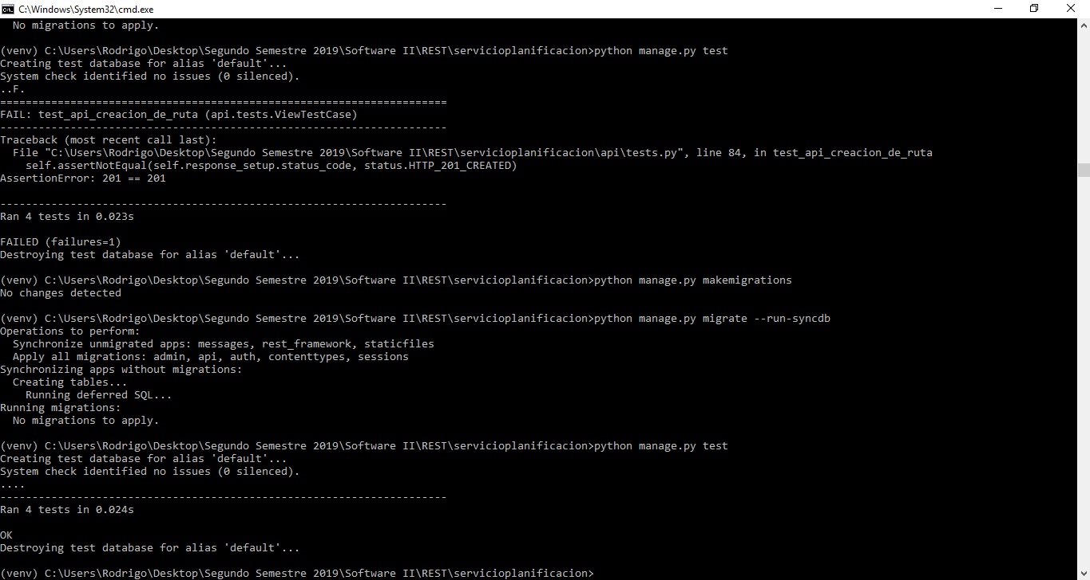

Imagen 1: Resultado casos de prueba